江苏省无锡一中2014届九年级中考二模物理试题及答案

（满分80分，考试时间80分钟）
一、选择题（本题共12小题，每小题2分，共24分．每小题给出的四个选项中只有一个正确）
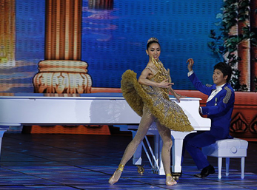
1．如图所示是钢琴家朗朗和芭蕾舞者侯宏澜在2013年春晚上表演的《指尖与足尖》的
情景，下列说法正确的是（ ）
A．芭蕾舞者足尖着地时会增大对地面的压力
B．朗朗的指尖触动不同的琴键发出不同音调的声音
C．白色的钢琴无论在什么色光下照射都呈现为白色
D．在舞台地面的映衬下，芭蕾舞者看起来是站在钢琴上表演，这是由于光的折射
2．以下图片中，属于光的折射现象的是 （ ）
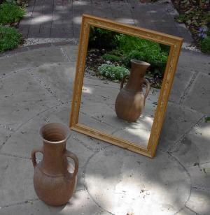
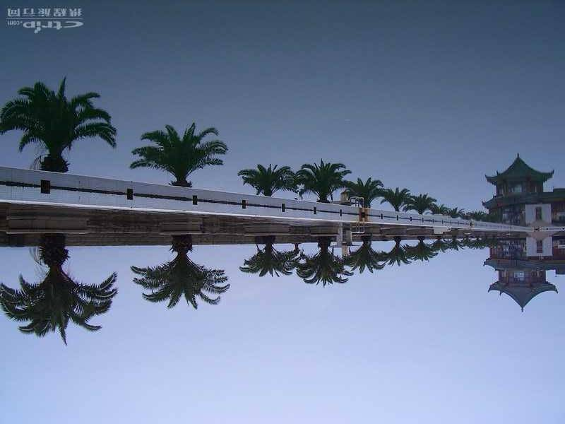
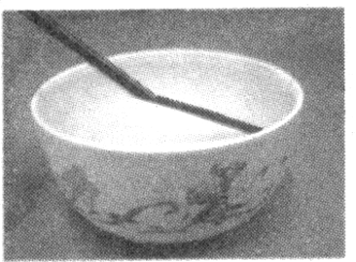
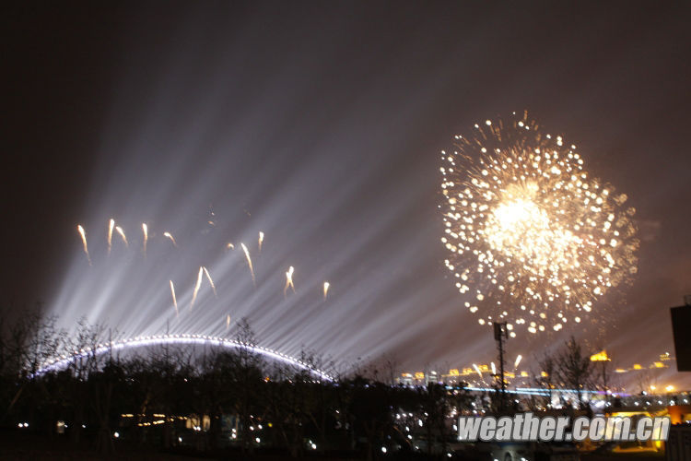
A．湖中的倒影 B．碗中的筷子 C．世博会夜晚的灯光 D．镜中的陶罐

3．如图所示，分别表示物质三种状态的分子模型结构图，则在下列说法中正确的（ ）
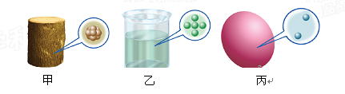

A．从甲到乙的过程叫熔化，需要放热 B．从甲直接到丙的过程叫升华，需要放热
C．从乙到丙的过程叫液化，需要放热 D．从丙直接到甲的过程叫凝华，需要放热
4．在生产和生活中，人们常以密度作为所选材料的主要考虑因素，下面属于主要从密度的角度考虑选材的是（ ）
A．用塑料做电源插座的外壳 B．冬天，暖气片中用水作为传递热的物质
C．用钨做电灯泡的灯丝 D．用塑料泡沫做成表演场景中滚落的“石头”
5．科学家们研制出一种具有超塑延展性的铜，它在室温下可以被拉长50多倍而不出现裂纹，组成这种铜的主要材料是（ ）
A.磁性材料 B. 纳米材料 C.半导体材料 D.超导材料
6．将一本书放在水平桌面上．当书静止时，书受到的平衡力是（ ）
A．书受到的重力和书对桌面的压力 B．书受到的重力和桌面对书的支持力
C．书对桌面的压力和桌面对书的支持力 D．桌子受到的重力和书对桌面的压力
7．关于温度、内能和热量，下列说法正确的是（ ）
A．物体的内能越多，放热一定越多 B．温度相同的物体，其内能一定相等
C．物体的内能增加，一定要吸收热量 D．晶体熔化时温度不变，其内能一定增加
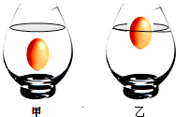
8．甲、乙两个完全相同的杯子盛有不同浓度的盐水，将同一个鸡蛋先后放入其中．当
鸡蛋静止时，两个杯子中液面恰好相平，鸡蛋所处的位置如图所示．则（ ）
A．甲杯底部所受的液体压力较大 B．乙杯底部所受的液体压强较大
C．鸡蛋在甲杯里排开液体的质量较大 D．鸡蛋在乙杯中受到液体的浮力较大
9．将一根铁钉靠近磁体，关于磁体和铁钉间的相互作用，下列说法中正确的是（ ）
A.磁体会吸引铁钉，但铁钉不会吸引磁体 B.磁体吸引铁钉的力大于铁钉吸引磁体的力
C.磁体本身就有吸引力，不管周围是否有铁钉存在 D.以上说法都是错误的
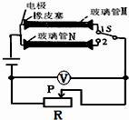
10．矿泉水中含有人体所需的多种矿物质，导电能力较强．纯净水是用自 来水经过
多层过滤后得到的饮用水，矿物质含量较少，导电能力较 差．小明根据它们导电
能力不同这一特点，设计了如图所示的实验装置，M、N是相同的两根细长玻璃管，[来源:Z#xx#k.Com]
M内装满矿泉水，N内装满纯净水．先将单刀双掷开关S拨到1，则（ ）
A．将滑动变阻器的滑片P向右移动时，通过管M内的电流增大
B．将滑动变阻器的滑片P向右移动时，电压表的示数减小
C．保持滑动变阻器的滑片P位置不变，将开关S拨到2时，通过R的电流增大
D．保持滑动变阻器的滑片P位置不变，将开关S拨到2时，电压表示数减小
11．下图甲是探究“阻力对物体运动的影响”的实验装置，图乙是探究“物体的动能与质量关系”的实验装置.关于这两个实验的说法中错误的是（ ）

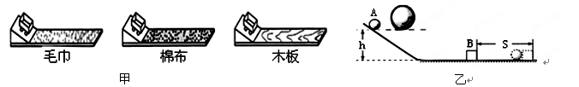

A.甲、乙实验中物体运动时，机械能始终保持不变
B.乙实验可得出物体的速度一定时，质量越大，动能越大
C.甲实验可以推理出：如果运动的物体不受力，它将以恒定不变的速度一直运动下去
D.两个实验都控制物体从同一高度自由下滑，是为了保证物体到水平面时的初速度相同
12．要测量一个阻值约为600Ω的电阻R_{x}，提供的器材有：干电池两节、学生用电压表（量程为0—3V、0—15V）、学生用电流表（量程为0—0.6A、0—3A）、滑动变阻器（10Ω 2A）和电阻箱R₀（0—9999Ω 5A）各一个，开关、导线若干.下列四个设计方案中，能测出Rx阻值的最合理的方案是（ ）
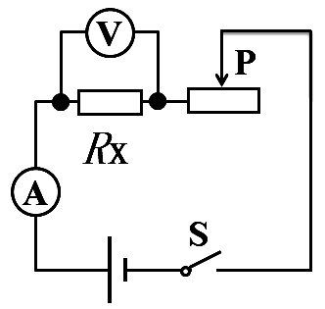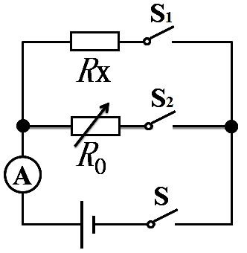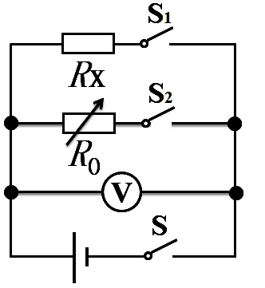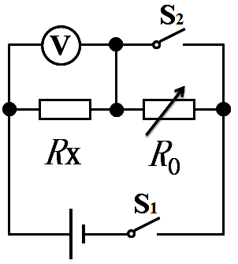
A B C D
二．填空（每空1分，共24分）
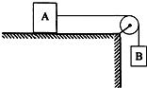
13．各种原子都有相似的结构，根据卢瑟福原子结构模型可知：原子中心的原子核由 ▲ 和中子组成，原子核周围带负电的 ▲ 绕核运动．
14．如图所示，重5N的物体B通过定滑轮沿水平方向拉着重50N的物体A向右做匀速直
线运动．则物体A受到的摩擦力的大小为 ▲ N．如果对A物体施加一个水平向左
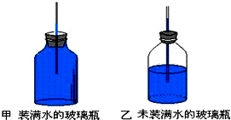
的拉力F，使物体B匀速上升，则拉力F= ▲ N，在此时剪断绳子，请你描
述物体B的运动状态 ▲ ．（不计绳重和绳与轮的摩擦）
15．某同学利用一个厚玻璃瓶、带孔的橡皮塞、细玻璃管组成如图所示的装置，
来探究一些物理问题．
（1）在图甲中，用手轻捏玻璃瓶，观察 ▲ ，就能知道厚玻璃瓶是
否发生了形变
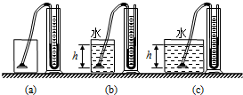
（2）将图乙中的玻璃瓶从山脚下拿到山顶，观察到 ▲ 这
一现象说明了 ▲ ．
16．使用图所示的U形管压强计时，先要使U形管两管中液面的
高度差为零，图（b）、（c）为实验中的一个情景，此时探究
的是液体内部压强与液体的 ▲ 的关系．若利用图（a）、（b）来探究液体内部压强与深度的关系，则应在图（a）容器中倒入 ▲ （选填“水”、“酒精”或“盐水”），并使橡皮膜置于液体中的深度与图（b）中的h ▲ （选填“相等”或“不相等”）．
17．电能是通过输电线输送给用电器的．某直流电路中，输电线的总电阻为0.4Ω，提供给用电器的电功率为40kW，电压为800V，电路中的总电流为 ▲ A．如果用临界温度以下的超导电缆（电阻为零）替代原来的输电线，可实现无损耗输电．在保持供给用电器的功率和电压不变的条件下，节约的电功率是 ▲ kW．
18．如图所示，这是郭晶晶跳水的瞬间，她从3m高的跳板腾空跳起向上运动后再向下竖直落入水中，若不计空气阻力，则从起跳到刚触水的过程中，运动员的动能将 ▲ （填动能的变化情况）．整个过程中，运动员的机械能 ▲ （填“增大”或“减小”或“不变”）．
19．花匠手握如图所示的修枝剪刀把手的末端，便可以轻松地剪断树枝．这时修枝剪刀属于 ▲ （选填“省力”或“费力”）杠杆，它的支点在 ▲ （选填“A”、“B”或“C”）点．使用时，若在轴上 加润滑油，则可以 ▲ （选填“增大”或“减小”）杠杆的机械效率．
20．螺丝钉是被拧成圆柱形的斜面，螺丝钉上的螺纹就像图（甲）中形成的纹路．仔细观察如图（乙、丙）所示的两个螺丝钉，你认为，使用 ▲ 螺丝钉更省力？试说明原因 ▲ ．
21．固定电话的话筒应用了 ▲ 原理．如图所示是碳精话筒的结构，当加在话筒两端的电压为3V时，电路中的电流在0.06A～0.05A范围内变化，那么，碳粒的电阻变化范围为 ▲ ．
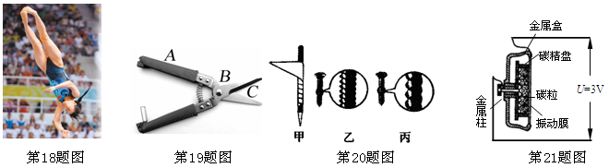
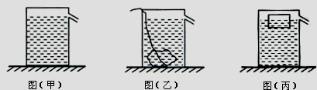
22．将一只装满水的溢水杯放在水平桌面上，如图（甲）所示，此时杯底对桌面的压强为p；若将一石块用细线系着缓慢放入杯底，有一部分水溢出，稳定后如图（乙）所示，此时杯底对桌面的压强为p₁，则p₁ ▲ p（选填“＞”、“＜”、或“=”）；如果改用小木块轻轻放在图（甲）的溢水杯中，也有一部分水溢出，稳定后入图（丙）所示，此时杯底对桌面的压强为p₂，则p₂ ▲ p（选填“＞”、“＜”、或“=”）．

三、解答题（本题共5小题，共32分．其中26、28题应写出必要的解题过程）
23．（5分）（1）如图所示，小球沿水平桌面向左滚动，在桌面上的A处斜放着一个平面镜，当人眼通过平面镜观察时，会看到镜中的小球的像沿着竖直向下的方向运动．①请根据平面镜的成像特点在A处画出平面镜；②在你所画的平面镜上以A为轴画出使平面镜平衡时最小的力F及其力臂L．
（2）如图所示，为永磁体A和电磁铁B之间的磁场分布．请根据图中磁感线的方向标出永磁体A 右端的磁极和电磁铁B中电源的“+”、“-”极．

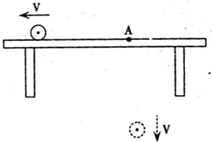
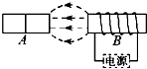

24．（5分）如图1所示，小明在探究“杠杆的平衡条件”实验中所用的实验器材有：杠杆、支架、弹簧测力计、刻度尺、细线和质量相同的钩码若干个．
（1）杠杆调节平衡后，小明在杠杆上A点处挂4个钩码，在B点处挂6个钩码杠杆恰好在原位置平衡．于是小明便得出了杠杆的平衡条件．他这样得出的结论是不合理的，理由是 ▲

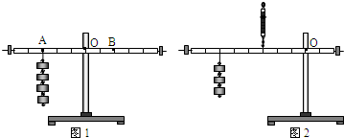
（2）实验结束后，小明提出了新的探究问题：“若支点不在杠杆的中点时，杠杆的平衡条件是否仍然成立？”于是小组同学利用如图2所示装置进行探究，发现在杠杆左端的不同位置，用弹簧测力计竖直向上拉使杠杆处于平衡状态时，测出的拉力大小都与杠杆平衡条件不相符．其原因是： ▲ ．
（3）杠杆不处于水平位置能否平衡？甲乙意见不同．甲认为能平衡．于是他让每次杠杆倾斜时静止，做这个实验也得出了杠杆平衡条件．甲认为杠杆平衡不一定是水平的，这种说法对吗？ ▲ （选填对或错），甲这种方案与乙让杠杆在水平位置做实验的方案相比较，你认为哪个实验方案好，并说明理由： ▲ 实验方案好；理由是 ▲ ．
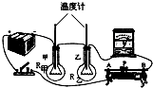
25．（5分）小明看到研究焦耳定律的实验装置后，将它改装成了如图所示的一种测量未知液体比热容的装置．测量时，分别往甲乙两瓶中装入水和待测液体，闭合开关一段时间后，再分别用温度计测出这段时间内水和待测液体升高的温度△t_{水}和△t，在不计热损失的情况下，就可以求得待测液体的比热容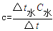．
（1）如图设计电路，使甲乙两电阻串联，是为了 ▲ ．
（2）为了使这一段时间内水和待测液体吸收的热量相等，小明设计的电路中必须满足的条件是 ▲ ．
（3）为了得出待测液体的比热容表达式“”，小明的测量方案中至少还需要的一种测量仪器是 ▲ ，目的是 ▲ ．
（4）闭合开关后，要使水和待测液体的温度升高得更快，滑动变阻器的滑片应向 ▲ 端滑动．
26．（4分）如图甲所示，我国第一艘航母“辽宁舰”正在进行“歼-15”飞机起降飞行训练，置于飞行甲板下的拦阻索装置完全由我国自主研发制造．如图乙是拦阻索装置简化后的示意图，它是由压缩气缸、滑轮组和拦阻索组成，气缸的缸体和活塞分别通过硬杆与定滑轮组合和动滑轮组合相连．战舰着舰时，拦阻索与战机的尾钩咬合，使高速运行的战机瞬间停下来．
（1）请在图乙中作出飞机的尾钩受到的拉力的示意图．
（2）如果气缸内活塞A的横截面积为20dm²，活塞受到的最大气压为1.6×10⁷Pa，那么活塞对动滑轮组合产生的最大推力约为多少牛？拦阻索上的最大拉力约为多少牛？（不计拦阻索装置各部件之间的摩擦及大气压）

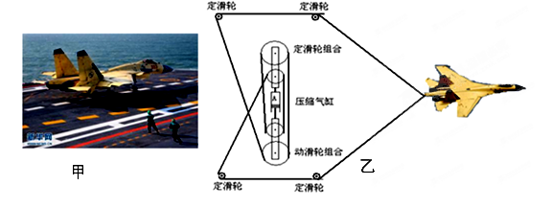

27．（6分）小明同学利用如图所示装置研究电磁铁磁场的强弱与哪些因素有关．
（1）当指针指示的数值增大时，表示电磁铁的磁性增强，则电磁铁的A端为 ▲
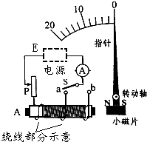
极（填“南”或“北”）．E为电源的 ▲ 极（填“正”或“负”）．
（2）小明将开关S打到a点，并向下调节变阻器的滑片，他发现指针指示的数
值越来越大．由此可以得出结论：电磁铁线圈匝数一定时， ▲ ，电
磁铁的磁性越强．
（3）小明为了验证电磁铁的磁性强弱与线圈匝数有关时，将开关S从a点换到b点，同时观察并比较两次指针指示的数值，他发现两次指针指示的数值几乎相同．你认为导致出现这种错误情况的主要原因是 ▲ （各实验器材均完好）．
（4）电磁铁的原理主要应用到了电流的磁效应，电磁的磁效应最先是由科学家 ▲ （填人名）发现的，请你再举出一个生活或生产应用到电磁铁的设备 ▲ ．

28．（7分）如图甲所示，电源电压恒定，导体电阻的阻值不随温度的变化而变化．某同学把不同的定值电阻分别接入ab之间，得到ab两端的电压与接入电阻大小的关系如图乙所示．当ab间只接入电阻R₁时，电压表的示数U₁如图丙所示；当ab间只接入电阻R₂时，电压表的示数为3.6伏，电阻R₀所消耗的功率为2.43瓦．
（1）U₁的示数是 ▲ 伏；
（2）请你将图丁中的电压表按甲电路图正确连接起来；
（3）根据图乙可得，电阻R₁：R₂= ▲ ；
（4）求电源电压及电阻R₀的阻值．

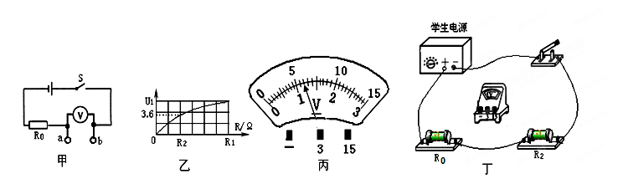
初三物理答卷
一、选择题（本题共12小题，每小题2分，共24分．每小题给出的四个选项中只有一个正确）

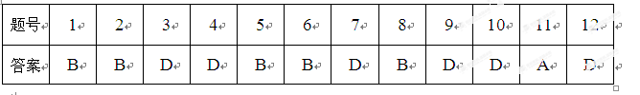

二．填空（每空1分，共24分）
13. _______质子________ _________电子__________
14. ______5_______ _________10________ ____减速上升后加速下降____
15. （1）____洗玻璃管中液面上升______
（2）___洗玻璃管中液面上升__ ____高度越高气压越小_______________
16. __体积（或质量、或重力）___ ________水____ _____不相等_______
17. _______50______ __________1_________
18. ____先变小后变大_____ _______不变_____
19. _____省力_________ _______ B _________ _______增大_____
20. _______乙_________ _____螺丝钉螺纹密即螺线长，所以越省力_____
21. ______电磁感应____ ______ 50Ω～60Ω_____
22. _______＞____ ________=_______

三、解答题（本题共5小题，共32分．其中26、28题应写出必要的解题过程）
23.

24．（1）__只有一次实验，实验结论具有偶然性___ （2）___杠杆自身重力对实验结论有影响_
（3） ___对_____ ___乙_____ _____乙方案中的杠杆在水平位置平衡，便于测量力臂____
25．（1）___控制通过甲乙两电阻的电流相等__ （2）______ R_{甲}=R_{乙}_______
（3）__天平____ ___称出质量相等的水和待测液体____ (4) ________ A端_______
26.
（2）
活塞对动滑轮组合产生的最大推力约为3.2×10⁶N，
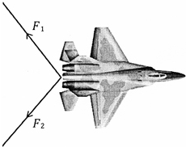
拦阻索上的最大拉力约为8.0×10⁵N．

[来源:学科网ZXXK]

[来源:学科网ZXXK]

